KARTA INFORMACYJNA
Kampania informacyjno-edukacyjna dotycząca eksploatacji kruszyw bez wymaganej ustawowo koncesji
#STOP.NIELEGALNEJ.EKSPLOATACJI
Działając na podstawie art. 4 ust. 1 ustawy z dnia 9 czerwca 2011 r.
Prawo geologiczne i górnicze (Dz. U. z 2023 r., poz. 633 ze zm.)
Dyrektor Okręgowego Urzędu Górniczego w Rybniku informuje, że istnieje możliwość wydobywania piasków i żwirów bez koncesji, przy zachowaniu odpowiednich warunków.
Piaski i żwiry mogą być przeznaczone dla zaspokojenia potrzeb własnych osoby fizycznej, jeżeli pochodzą z nieruchomości stanowiącej przedmiot jej prawa własności (użytkowania wieczystego) oraz jeżeli jednocześnie wydobycie:
- będzie wykonywane bez użycia środków strzałkowych;
- nie przekroczy 10³ w roku kalendarzowym;
- nie naruszy przeznaczenia nieruchomości.
Warunkiem legalności takiego działania jest jego ZGŁOSZENIE z 7-dniowym wyprzedzeniem, na piśmie do Okręgowego Urzędu Górniczego w Rybniku (wzór formularza ZGŁOSZENIA dostępny jest na stronie internetowej BIP Wyższy Urząd Górniczy w zakładce Okręgowy Urząd Górniczy w Rybniku – sposoby przyjmowania i załatwiania spraw).
Każda inna działalność wydobywcza wymaga uzyskania koncesji starosty, marszałka lub ministra właściwego do spraw środowiska.
Nielegalna eksploatacja kopalin wiąże się z opłatą podwyższoną, która naliczana jest decyzją administracyjną.
Kalkulacja kosztów prowadzenia eksploatacji bez koncesji lub bez zgłoszenia zamiaru eksploatacji, jest zawsze kwotą opłaty eksploatacyjnej powiększoną czterdziestokrotnie dla określonego rodzaju kopaliny.


Okręgowy Urząd Górniczy w Rybniku
ul. Świerklańska 54, 44-264 Jankowice
Tel. 32 500 52 50 (sekretariat)
Faks: 32 500 52 99
e-mail: ougrybnik@wug.gov.pl
ePUAP: /WUG/OUGRYBNIK
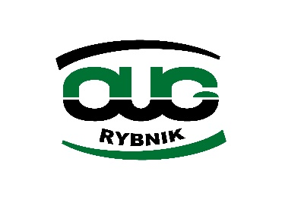 | NIE  WYDOBYWAJ  KOPALIN BEZPRAWNIE
 | DOKONAJ ZGŁOSZENIA
UZYSKAJ KONCEJĘ | 
 | OKRĘGOWY URZĄD GÓRNICZY W RYBNIKU  UL. ŚWIERKLAŃSKA 54  tel: 32 500 52 50  faks: 32 500 52 99  e-mail: ougrybnik@wug.gov.pl  www.wug.gov.pl  ePUAP: /WUG/OUGRYBNIK
#StopNielegalnejEksploatacji

